Музыкально - дидактические игры по теме
«Мой город - Санкт-Петербург»

Цель: формирование музыкальных способностей.
Задачи:
- развивать музыкальную память, ритмический слух;
- развивать интерес к самостоятельной музыкальной деятельности;
- формировать знания о средствах музыкальной выразительности;
- закреплять знания о Санкт-Петербурге.
«Достопримечательности Петербурга»
Дидактический материал:
- карточка с картинками музыкальных инструментов и соответствующий им ритмический рисунок;
- карточки с достопримечательностями г. Санкт- Петербурга;
Ход игры:
Музыкальный руководитель задает детям вопросы о достопримечательностях Санкт-Петербурга. Тот, кто угадал, открывает карточку с отгаданной картинкой. Затем ребенок должен простучать ритмический рисунок, изображенный под карточкой на том инструменте, который нарисован.
Вопросы:
Невский проспект
1. Главная река города Санкт- Петербурга дала свое имя этому проспекту.
2.Этот проспект получил свое название, благодаря построенному на нем монастырю.
Дворцовая площадь
1. На этой площади расположены 2 здания: Зимний дворец и Главный штаб.
2. Это главная площадь нашего города, где в праздничные дни проходят парады, шествия, концерты и другие мероприятия.
Зимний дворец
1. В этом здании находится известный всему миру музей – Эрмитаж.
2. Этот дворец являлся основной резиденцией императора и его семьи. Здесь проводились различные танцы, встречи, концертные программы.
Петропавловская крепость
1. Эта крепость названа по имени собора, который изначально там располагался.
2. Здесь был построен Монетный двор, где начали чеканить русские медали.
3.Эта крепость построена на Заячьем острове во время основания города Санкт- Петербурга.
Летний сад
1. Этот сад расположен в самом центре Петербурга на берегу Невы.
2. Это самый старый сад, который Петр I называл «мой огород».
Площадь Победы
1. Этой площадью заканчивается Московский проспект.
2. На этой площади, в подвале, под монументом расположен Музей блокады.
Медный всадник
1. Этот памятник имеет в своем названии металл, из которого он отлит.
2. Основание этого памятника напоминает скалу в форме волны.
Адмиралтейство
1. Эта башня- одно из самых высоких зданий города. На ней расположен символ г. Санкт- Петербурга.
2. Это строение было заложено Петром I как судостроительная верфь России.
Грифоны
1. Эти скульптуры живут на Банковском мосту города. Они охраняли золото банка, к которому вел этот мост.
2. В нашем городе несколько скульптур этих существ. Они похожи на льва и орла.
Аничков мост
1. Этот мост назван в честь своего инженера.
2. Этот мост украшают статуи «Укрощение коня».
Исаакиевский собор
1.В этом соборе расположен государственный музей- памятник. Строили его почти 40 лет. 2.Он окружен 112 колоннами.
Марсово поле
Это место имело разное название: «Потешное поле», «Большой луг», «Царицын луг».

Карточки с достопримечательностями
Приложение 1

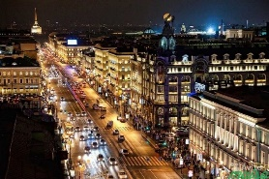 | 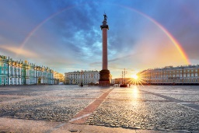
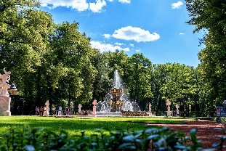 | 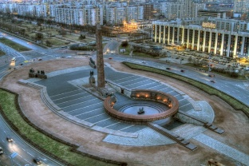
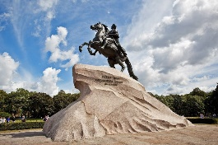 | 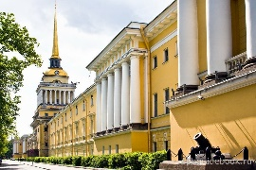
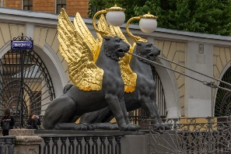 | 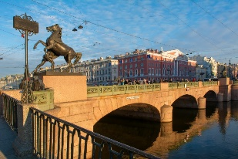
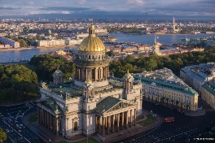 | 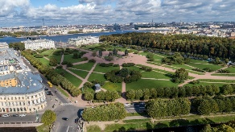

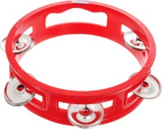  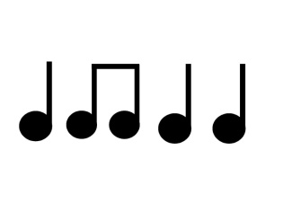 | 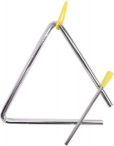  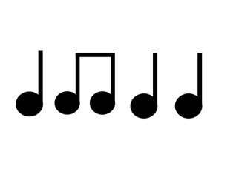 | 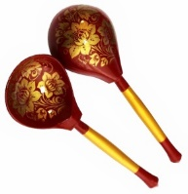
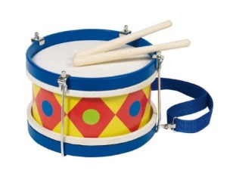 | 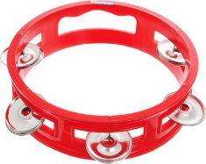 | 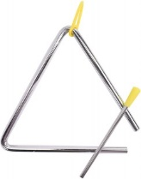
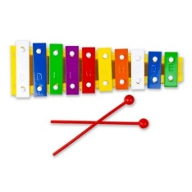 | 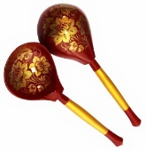 | 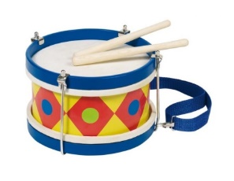
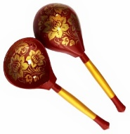 | 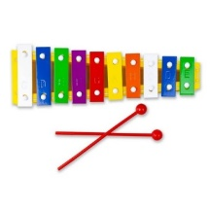 | 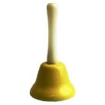
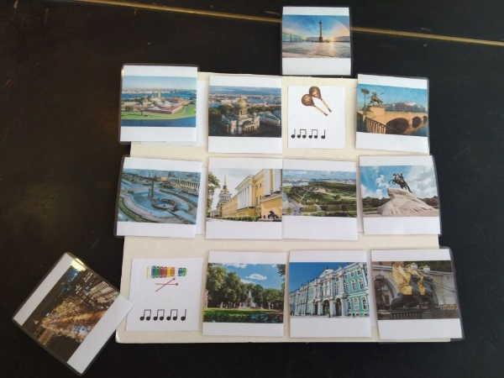

Карточка с ритмическим рисунком и инструментами.
Приложение 2

«Узнай реку»
Дидактический материал:
Мнемокарточки, изображающие названия рек Петербурга.
Ход игры:
Педагог показывает детям карточки, по которым они определяют название реки, протекающей в Санкт-Петербурге. Нужно произносить название реки, прохлопывая ритм (возможно прощелкивать на пальцах, прохлопывать по коленям, отбивать ритм на музыкальных ритмических инструментах).

Приложение 3
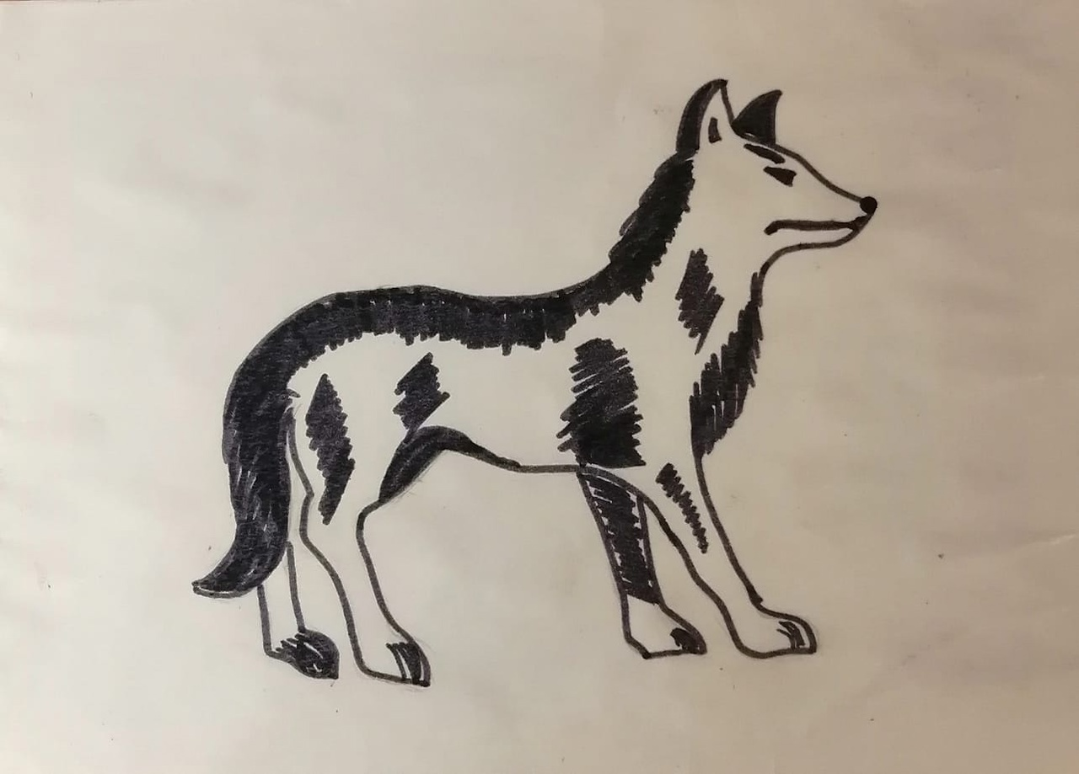 Вол-ков-ка (ТА-ти-ти)
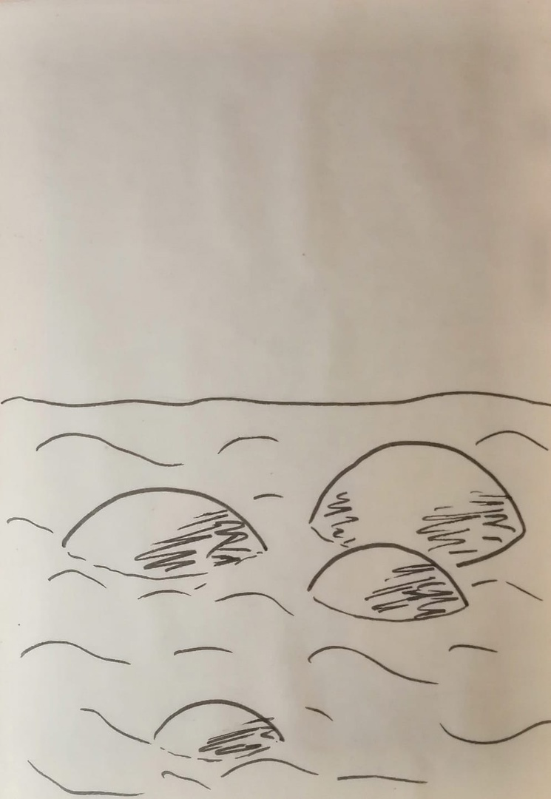 Ка-мен-ка (ТА-ти-ти)
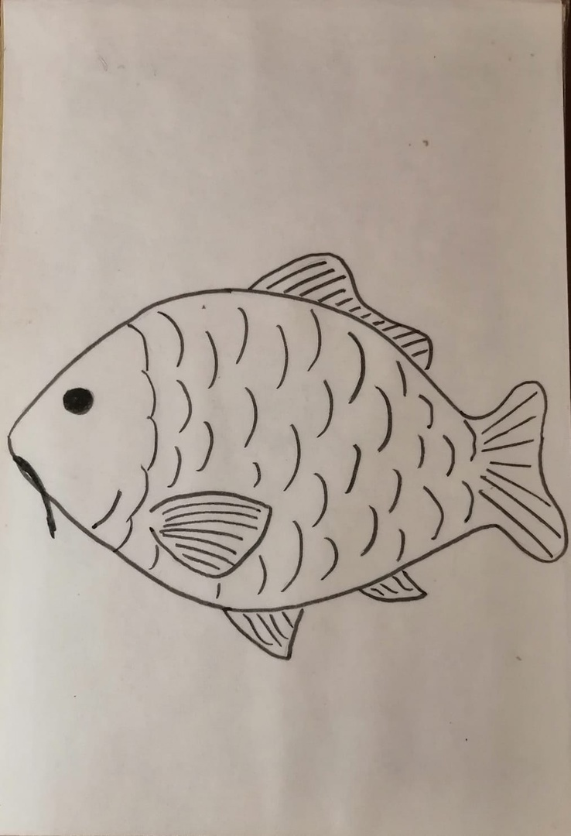 Кар-пов-ка (ТА-ти-ти)
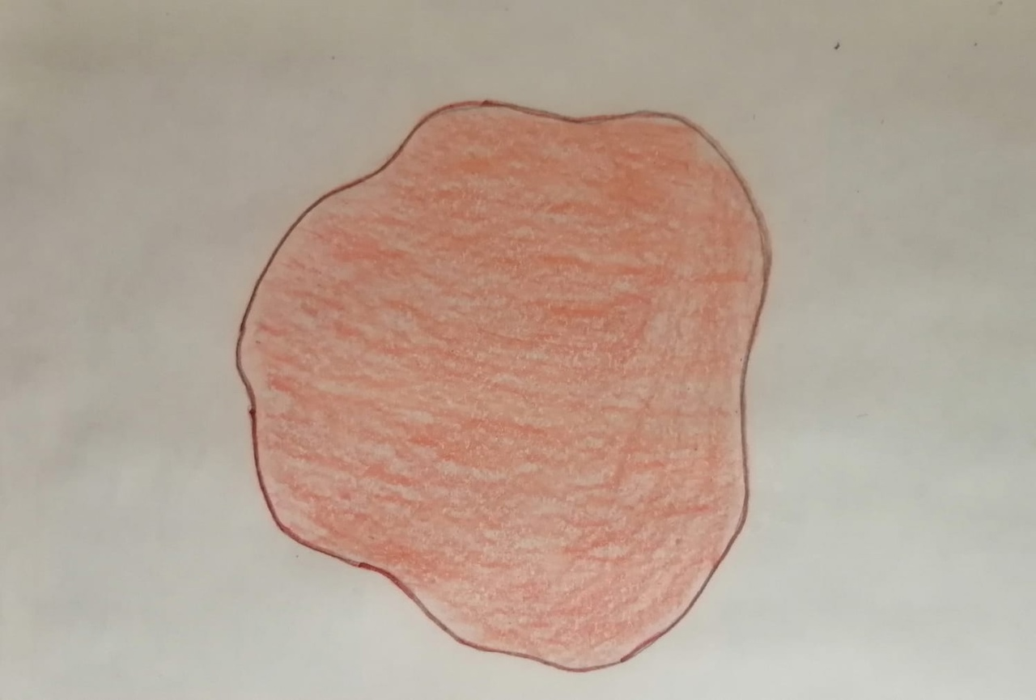 Крас-нень-ка-я реч-ка (ти-ти-ти-ти ТА-ти)
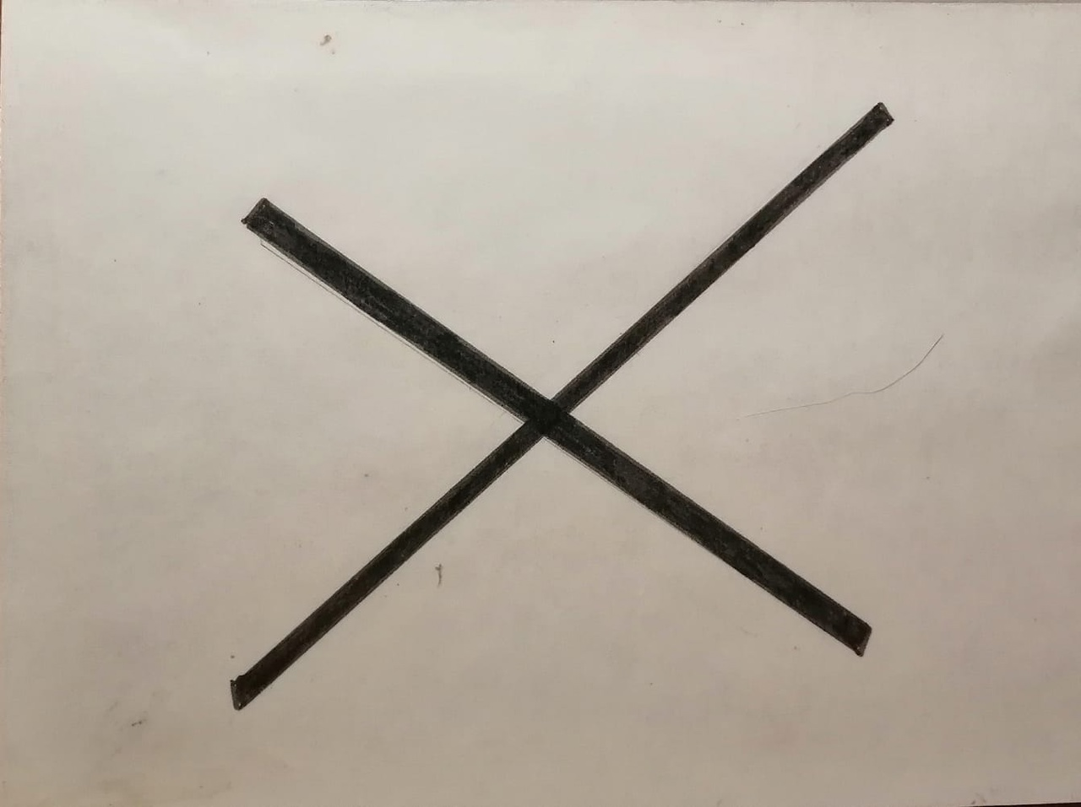 Крес-тов-ка (ти-ТА-ти
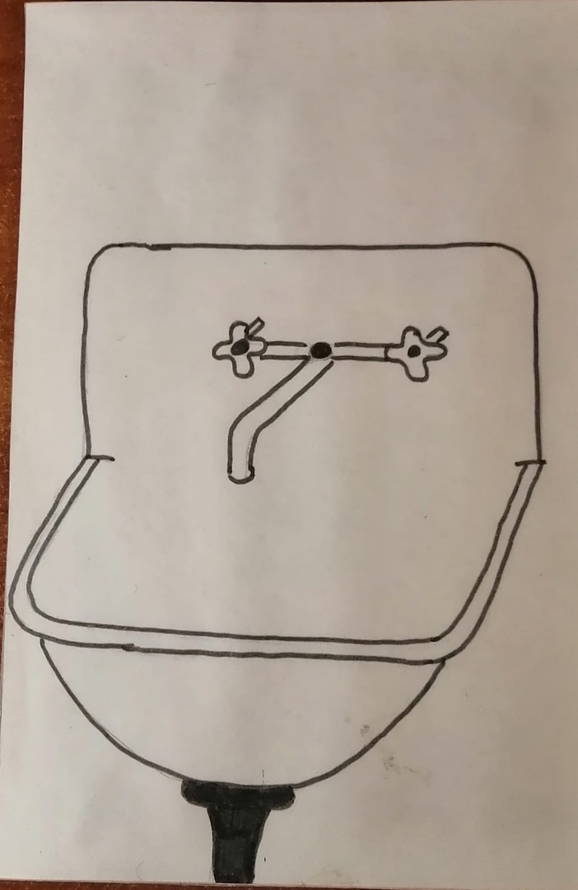 Мой-ка (ТА-ТА)
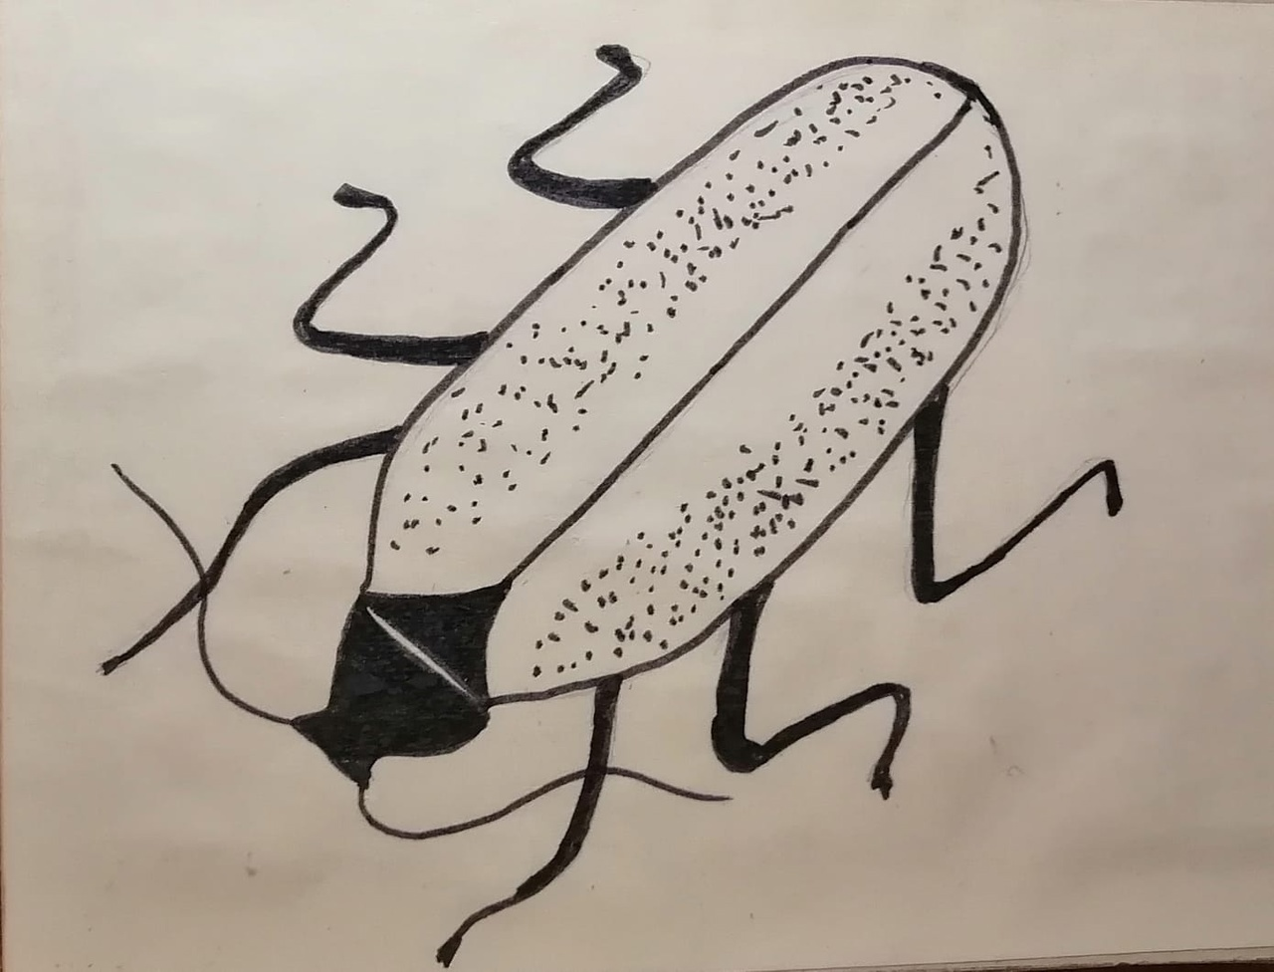 Та-ра-ка-нов-ка (ти-ти-ТА-ти-ти)
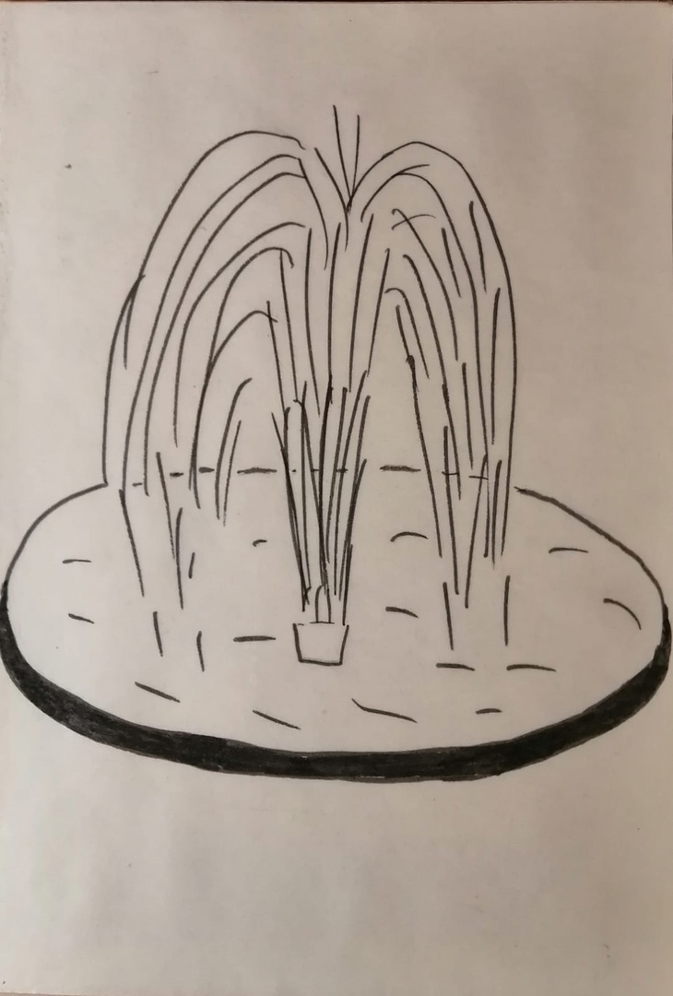 Фон-тан-ка (ти -ТА-ти)
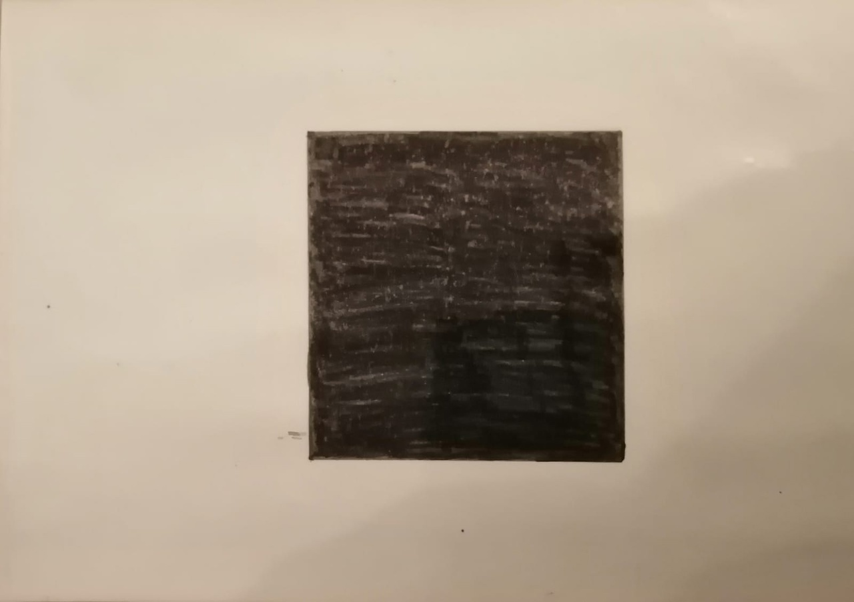 Чер-на-я реч-ка (Та-ти-ти -Та-та)

«Путешествие по Санкт-Петербургу».

Дидактический материал:
- карточки-картинки с достопримечательностями Санкт-Петербурга (8 шт.)
- карточки «ладошки» и «ножки». Магнитная доска.


Ход игры:
Педагог раскладывает на полу по кругу в любом порядке карточки с достопримечательностями Санкт-Петербурга (или на мольберте). На каждую карточку педагог сверху кладёт маленькую карточку - кружок «ладошки», это значит надо прохлопать ритм, или «ножки» (отстучать ритм ступнями ног).

Порядок карточек каждый раз можно менять (достопримечательности и ладошки с ножками).
Педагог читает стихотворение:
«На прогулку вас, друзья,
Пригласить хочу всех я.
Мы по городу пройдём,
Что увидим, назовём».
Педагог сначала предлагает назвать достопримечательность, а потом просит прохлопать или протопать ритмический рисунок.
«Мы любим Петербург».
Дидактический материал:
- набор картинок с видами города.
Ход игры:
Дети идут по кругу, поют запев:
«С другом по улицам мы идём,
Город красивый наш познаём».
Дети останавливаются, продолжают петь с движениями (свободное творчество, задача каждого ребенка - придумать, каким движением можно изобразить реки, мосты, парки и т.д.):
«Реки, каналы и мосты,
Музеи и дворцы».
Водящий, который стоит в центре круга, произносит считалку:
«На картинку посмотри,
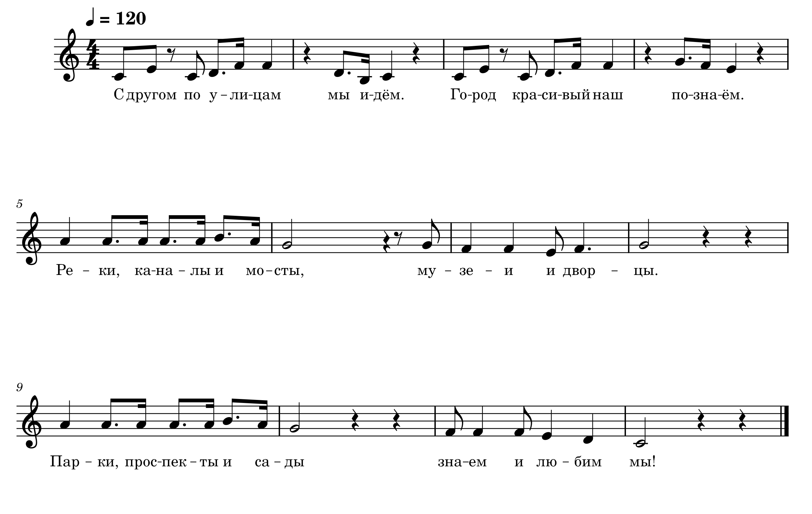
Что ты видишь, расскажи».
Ребёнок, на котором остановилась считалка, должен сказать, что изображено на картинке и прохлопать ритм.
Второй вариант игры:
Водящий произносит считалку, после чего раздаёт карточки-картинки всем детям. Каждый ребёнок по очереди называет, что изображено на его картинке.
«Отгадай!»
Дидактический материал: палочки (полоски) различной длины, картинки с видами и Петербурга.
Ход игры: педагог показывает детям картинки с видами города Санкт-Петербурга. Дети произносят название, прохлопывая ритмический рисунок.
Например:
- Адмиралтейство | | | | |
-

Летний сад | | |
- Медный всадник | | | |
- Сфинкс |
- Эрмитаж | | |
«Мосты Петербурга».
Дидактический материал: карточки- картинки с изображением известных мостов Петербурга.
Ход игры: педагог показывает детям картинку моста и спрашивает у детей его название. Например, на фото изображен лев – мост называется Львиный. Можно коротко рассказать детям небольшую историю, когда мост был построен, где находится и т.д. Затем педагог предлагает детям прохлопать в ладоши название моста. Картинок может быть любое количество.
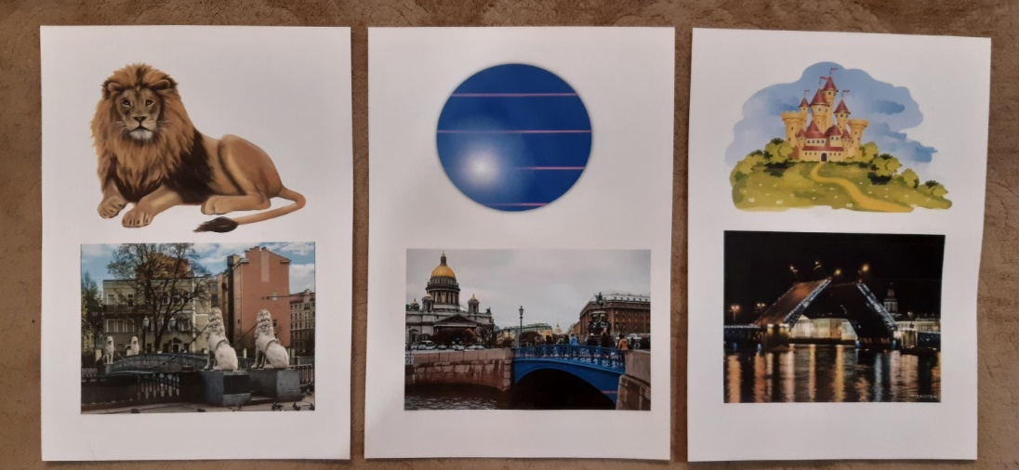
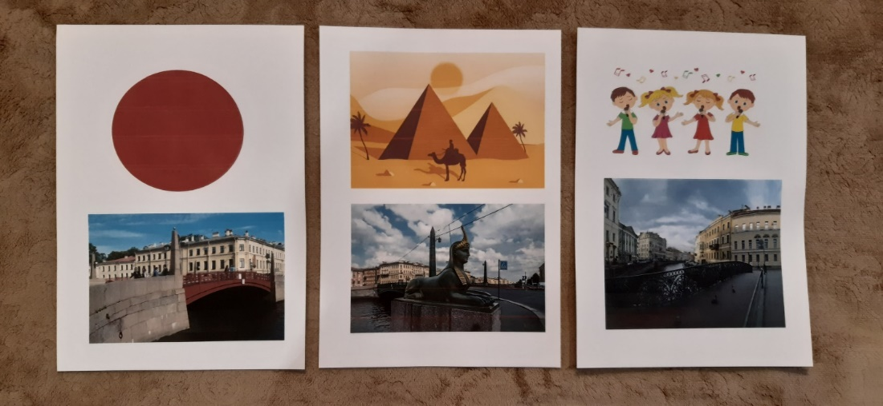
«Прогулка по музыкальному Петербургу»
Дидактический материал:
карточки-пазлы, соответствующие теме музыкального произведения (с вырезанным окошком, в которое при угадывании музыкального произведения вставляется портрет композитора), призовые жетоны.
Предварительно на музыкальных занятиях прослушиваются следующие музыкальные произведения петербургских композиторов (могут заменяться по усмотрению педагога): 1. Д. Шостакович «Ленинградская симфония», тема «Нашествие»; Н.А. Римский-Корсаков «Ария Снегурочки» из оперы «Снегурочка»; М. Мусоргский «Картинки с выставки»: «Избушка на курьих ножках»; П. Чайковский «Лебединое озеро»: «тема Лебедя» или «Танец маленьких лебедей»; С. Рахманинов «Итальянская полька»; А. Рубинштейн «Горные вершины» или «Баркарола соль мажор».
Ход игры:
Дети идут хороводом, поют песню. По окончании песни дети останавливаются и прослушивают музыкальное произведение. Кто угадывает произведение первым, получает портрет композитора, написавшего его и вставляет в подходящую картинку-пазл. Все дети, правильно угадавшие произведение, получают призовой жетон. В конце игры считают жетоны, побеждает игрок, набравший больше всех жетонов.

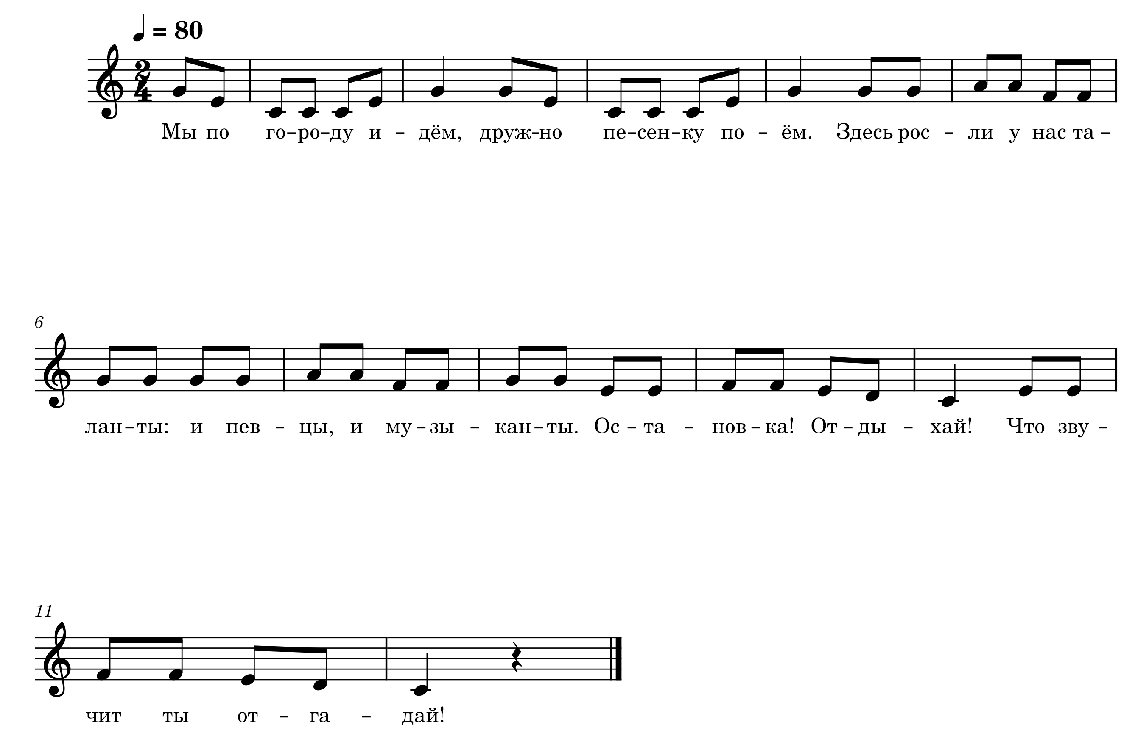
Жетоны: 
Пазлы-картинки:
